AVANT DE FAIRE TOUS CES EXERCICES RELIE TON COURS ET TA THEORIE.
Chapitre 1  Question 1-10 | /40
Chapitre 2  Question 11-19 | /50
Chapitre 4  Question 20-28 | /30
Chapitre 4/5  Question 29-34 | /30
Exercices Transformation du plan  Question 35-37 | /20
Chapitre 6  Question 38-63 | /130
Chapitre 7  Question 64-72 | /35
Chapitre 8  Question 73-74 | /10
Chapitre 9  Question 75-76 | /10

1)En utilisant que des nombres naturels, écris le nombre 36 sous la forme… /6
D’une somme de deux termes égaux.
D’un produit dont le premier facteur vaut 4
D’un quotient dont le diviseur vaut 3
D’un produit de deux facteurs égaux
D’une somme dont le premier terme vaut 41
D’une différence dont le premier terme vaut 52

2)Vrai ou Faux ? Dans chaque cas, justifie précisément ta réponse en énonçant la propriété mathématique qui correspond. /4,5
PROPOSITIONS | V/F | PROPRIETES
14+0=0=0+14

1.17=17=17.1

2.19.50=2.50.19
Car la multiplication est une opération asscociative

La différence 56-34 en ajoutant 6 au premier terme et en retirant 7 au second terme.
La somme 15+27 en doublant le premier terme et en retranchant 2 au second terme.
Le produit 3.20 en triplant le premier facteur et en divisant le second par 5.
Le quotient 90 : 6 en multipliant le diviseur par 5 et le dividende par 2.
3)Modifie… /4

4)Décompose un des deux facteurs en une somme ou une différence puis calcule en appliquant la DISTRIBUTIVITE. /3
26.31=……………………………………………………………………………………………
49.7=…………………………………………………………………………………………….

5)Applique la MISE EN EVIDENCE et calcule. /3
9,1. 54+54. 0,9=…………………………………………………………………………………
7.16+8.86=………………………………………………………………………………………

6)Calcule en utilisant les PROPRITES des opérations (note tout ton raisonnement). /2
0,5.70.400.20.0=………………………………………………………………………………...
8,02+0,15+1,98+3,85=………………………………………….……………………………..
26.125.3.4.2=…………………………………………………………………………………….

7)Calcule en respectant les PROPRITES des opérations. /6,5
2.2+1,25.4=……………………………………………………………………………………...
(2+5) . (7+5)=……………………………………………………………………………………
(7+8 :4).5-4=…………………………………………………………………………………….
(6+2.2).3+1=……………………………………………………………………………………..
4+(12+6) :3=……………………………………………………………………………………

8)Quand c’est nécessaire, PLACE DES PARANTHESES pour que le résultat soit correct. /3

4+4.4+4=24
6.5+4+3=57
2+3.2-2=0

9)Parmi ces six calculs : /3
a) 3400-27.38+27.43
b) 3400-(27.38+43)
c) 3400-(27.38+27.43)
d) 3400-(27.38.43)
e) 3400-27.(38+43)
f) 3400-27.38-27.43

Retrouve CEUX qui correspondent à la solution du problème suivant :
Un cultivateur doit labourer un terrain de 3400m2.Il laboure d’abord une petite partie rectangulaire de 27m de large et de 38m de long. Le lendemain, il laboure une deuxième partie rectangulaire de même largeur et de 43m de long. Quelle est l’aire du terrain non encore labouré ?
Les calculs qui correspondent à la solution du problème sont :
…………………………………….

10) Résous le problème en effectuant UN SEUL CALCUL !!! /4
Détaille et structure ton raisonnement !!!
N’oublie pas de conclure par une phrase complète et énoncée en français.

Une classe de 2ème primaire, composée de 26 élèves, souhaite se rendre dans un parc animalier. Le prix des entrées est fixé à 15€ par enfant et 22€ par adulte. Sachant que la somme totale déboursée pour cette visite est de 478€ détermine le nombre de personnes adultes accompagnant ces enfants.
………………………………………………………………………………………………….................………………………………………………………………………………………………….......................................................................................................................................................................................................................................................................................................................................................................

11)Complète, dans la bonne case, le nombre correspondant à la définition donnée. /9
Q1 : C’est le plus petit diviseur d’un nombre naturel.
Q2 : C’est le plus grand nombre premier inférieur à 15.
Q3 : C’est la somme des 2ème et 3ème nombres premiers.
Q4 : C’est le plus petit nombre non nul divisible à la fois par 4 et par 5.
Q5 : C’est le carré du 2ème nombre premier.
Q6 : C’est le plus grand diviseur commun de 9 et de 12.
Q7 : C’est le plus petit multiple commun de 5 et de 9.
Q8 : C’est le nombre de diviseurs de 10.
Q9 : C’est le seul nombre qui ne possède qu’un diviseur.
QUESTION | Q1 | Q2 | Q3 | Q4 | Q5 | Q6 | Q7 | Q8 | Q9
NOMBRES

12)Enumère les diviseurs et les 5 premiers multiples de 108. /4
NOMBRES | DIVISEURS | MULTIPLES
108

13)Calcule /13
$2^{5}$= ${(3.2+6)}^{2}$-2.7=
$5^{3}$= $2^{3}$+$5^{2}$ . ($1^{5}$+ $3^{2}$) . $2^{2}$- 2.9=
$3^{5}$= $6^{1}$=
${12}^{2}$+${11}^{2}$= $3^{2}$- $2^{3}$=
$7^{2}$.${10}^{3}$= $1^{12}$=
$6^{2}$: $3^{2}$=
14) Vrai ou faux ? Si tu réponds par faux, justifie ta réponse en corrigeant la proposition.
/4
PROPOSITIONS | V / F | JUSTIFICATION
Le carré de 15 s’écrit ${15}^{4}$

Tout multiple de 1000 est divisible par 8.

La somme de 3 termes égaux à 2 égales le cube de 2.

Tous les multiples de 8 sont des multiples de 16.

15)a) Décompose 288 et 180 en facteurs premiers. /9 (tout)
288 180
288=……………………… 180=………………………..

b) Utilise la décomposition en facteurs premier pour simplifier la fraction suivante.
$\frac{288}{180}$ =……………………..=……

c) Utilise la décomposition en facteur premiers pour déterminer le nombre de diviseurs de 288 et de 180. Note clairement le calcul effectué.
288 possède………diviseurs car………………………………………………………………
180 possède……….diviseurs car……………………………………………………………….

16)Remplace le par un chiffre afin d’obtenir LE PLUS PETIT naturel possible qui satisfait à la condition donnée. /4
NOMBRE NATUREL | CONDITION | VALEUR DU
237 | Est un multiple de 5
273 | Est un multiple de 3
723 | Est divisible par 2
2 73 | Est divisible par 9
3 7 | Est un multiple de 2 et 3 | 1er | 2ème
7 3 | Est divisible par 10 | 1er | 2ème

17)Un élève affirme que : « Puisque 7 divise 49 et 700, alors 7 divise 651. ». Enonce complètement en français, la propriété qu’il a utilisée. /2
………………………………………………………………………………………………………………………………………………………………………………………………………………………………………………………………………………………………………
18)Retrouve le code secret qui correspond aux renseignements donnés. /2
-Le code secret est le plus grand nombre naturel, composé de 4 chiffres différents divisible, par 25.
-Le nombre formé par ses 3 premiers chiffres est divisible par 9 tandis que celui formé pars ses 3 derniers chiffres est divisible par 2 et par 3.
…………………………………………………………………………………………………...…………………………………………………………………………………………………..…………………………………………………………………………………………………...
19)La lumière parcourt 300 000km en 1sec. Calcule la distance de la Terre au Soleil si tu sais que la lumière met 8min et 20sec pour nous parvenir. Exprime la réponse sous la forme d’un produit d’un nombre naturel le plus petit possible et d’une puissance de 10.
/3
……………………………………………………………………………………………………………………………………………………………………………………………………
20)Complète les phrases suivantes. /4
Deux nombres opposés sont deux qui ont…………………….mais…………………………
EXEMPLE :……et……. sont des nombres opposés.
La valeur absolue de -36 se note……..et vaut ……….

21)Retrouve les nombres inconnus. /4
a) Je suis un nombre entier et mon opposé est compris entre 6,3 et 7,9.
Qui suis-je ? ………………………
b) Je suis un nombre entier et mon opposé est compris entre -4,3 et 3,2.
Qui suis-je ? ………………………
c) Nous sommes deux nombres entiers opposés sont compris entre -1,4 et 2,2.
Qui sommes-nous ? ………………………

22)Dans chaque cas, remplace les deux signes par un seul. /2
+(- ….. +(+ ….. –(+ ….. –(- …..
23)Dans chaque série il y a un intrus. Entoure-le. /2
A) | (-7) + (-5) | -7+5 | -7-5 | (-7)-5
B) | -6+8 | -6 + (+8) | 6-8 | -6-(-8)

24) Complète par < , > ou =
56……-81 | -5……-7
+336……+363 | -336……-363

25)Encadre les nombres suivants entre deux entiers consécutifs. /2
……<4,7<……
……<-8,2<……

26)Ecris les sommes et les différences sans parenthèses et calcule. /5
(-5) + (-8) =
(+2) – (-7) =
(-2) + (-7) =
-(+6) + (+3) =
-3- (+1) =
38 | -26 |  | 9 |  | 16
-5 | 4 |  | 7 |  | -3
27)Complète les rectangles en respectant les consignes. /6

28)Calcule la valeur numérique des expressions suivantes si : /3
a= +2 | b= -5 | c= +7 | d= -3

a-b=……………………………………………………………………………………………
b+d=……………………………………………………………………………………………
-c-d=……………………………………………………………………………………………

29)Parmi les 4 dessins,3 d’entre eux représentent une transformation du plan qui applique la figure de gauche sur la figure droite. Reconnais-la et représente son élément caractéristique sur la figure. Barre le dessin ne représentant pas aucune des transformations. /7

- 2

- 4

1)………………………………… 2)………………………………………
3)………………………………… 4)………………………………………

30)Voici les coordonnées de quelques points : /3
A (1,5) B (2,1) C (4,0) D (5,10) E (2,2) F (0,3)
a) Quel est le point dont les coordonnées vérifient la formule suivante.
L’ordonnée vaut le double de l’abscisse : ………………
b) Quel est le point dont les coordonnées vérifient la formule suivante.
L’ordonnée vaut l’abscisse augmentée de 4 : ………………
c) Quel est le point dont les coordonnées vérifient la formule suivante.
L’abscisse vaut l’ordonnée augmentée de 4 : ………………

31)Ecris la propriété ou la règle appliquée à coté de l’étape du calcul correspondante. /7
-8+20+152-58-12= (-8)+(-12)+20+152+(-58)…………………………………………………
= (-8+(-12))+20+152+(-58)………………………………………………….
= -20+20+152+(-58)…………………………………………………………
= (-20+20)+152+(-58)………………………………………………………
= 0+152+(-58)………………………………………………………………..
= +152+(-58)…………………………………………………………………
= +94………………………………………………………………………..
32)Ecris sans ( ) puis calcule. /4
-9-(-7)+(-5)-(-9)=……………………………………………………………………………….
13+(-5)-(-9)-(+5)=………………………………………………………………………………
33)Calcule. /5
5-6-5-1=…………………………………………………………………………………………
-12-4+24=……………………………………………………………………………………….
-9+3-5+4=………………………………………………………………………………………
-15-14+13+1=……………………………………………………………………………………
-199-103+35=…………………………………………………………………………………

34)Pour chaque question, entoure la bonne réponse. /4
Florent gagne 4 billes contre Tom et en prend 9 contre Morgan. Finalement, Florent a….. | Perdu 5 billes | Gagné 5 billes | Perdu 13  billes | Gagné 13 billes
Flore perd 3 billes contre Léa et en gagne 7 contre Marie. Flore, a……….. | Perdu 4 billes | Gagné 4 billes | Perdu 10 billes | Gagné 10 billes
Le soir, la température est de -3$℃$. Durant la nuit, elle baisse de 7 degrés. Le lendemain matin, la température est donc de……. | +4°C | -4°C | -10°C | +10°C
Le matin, la température était de -2°C. A midi, on constate qu’il fait +6°C. La température a……. | Baissé de 4°C | Augmenté de 4°C | Baissé de 8°C | Augmenté de 8°C
35) - Symétrie orthogonale /6
Construis les symétriques des figures par la symétrie orthogonale d'axe d.

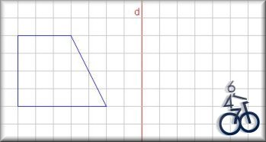  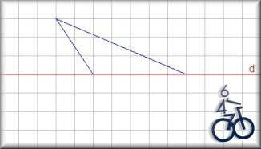 | 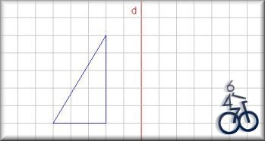  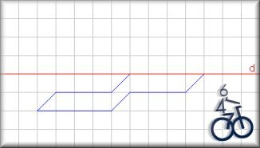
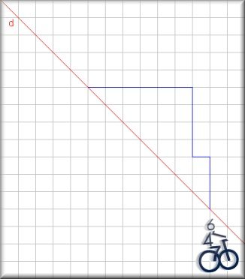 | 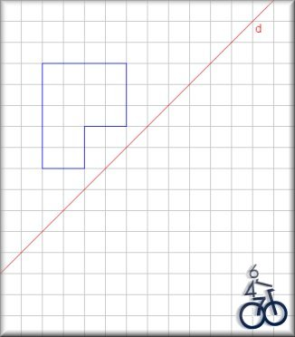

36)- Symétrie centrale /5
Construis les symétriques des figures par la symétrie centrale de centre O.

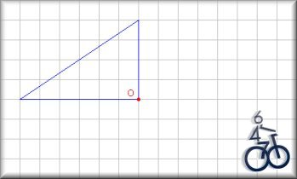 | 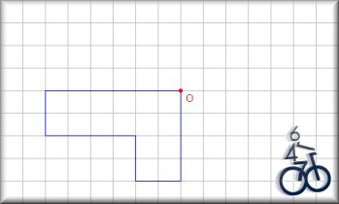
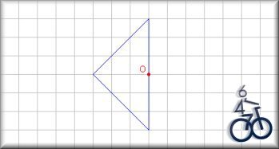 | 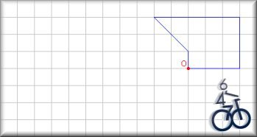
 | 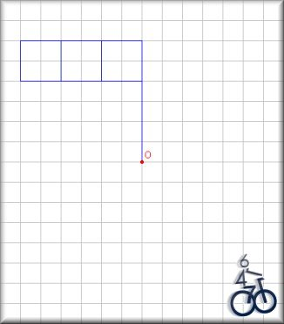

37) – Translation /4
Construis les symétriques des figures par la translation déterminée par la flèche

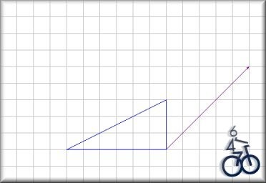 | 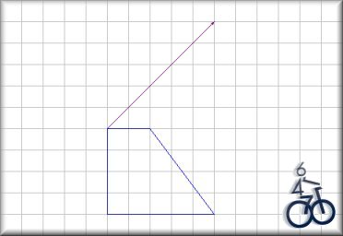
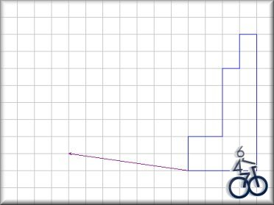 | 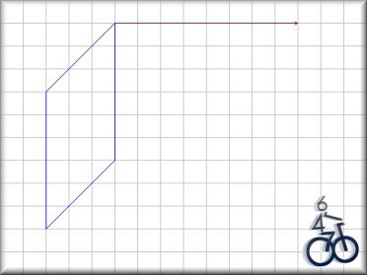
38)Enonce l’axiome d’Euclide. /4
………………………………………………………………………………………………………………………………………………………………………………………………………………………………………………………………………………………………………………………………………………………………………………………………………………………………………………………………………………………………………………………………………………………………………………………………………………
39)Complète. /4
a) Un rectangle qui possède des côtés de même longueur est un
………………
b) Un parallélogramme qui possède un angle droit est un
………………
c)Un losange qui possède un angle droit est un
………………
d)Un parallélogramme qui possède des côtés de même longueur est un
………………

40)Construis. /7
a) Un parallélogramme ABCD si $\left[AB\right]$=5cm, $\left[A\right]$=60° et $\left[AD\right]$=4cm. /2

b) Un losange QRST si $\left[QR\right]$=2,5cm et $\left[Q\right]$=40°. /2

c)Un rectangle MATH si $\left[MT\right]$=5cm et l’amplitude de l’angle aigu formé par les diagonales vaut 50°. /3

41)Construis avec précision les triangles suivants (laisse tes constructions sur le dessin) et caractérise de deux façons les triangles obtenus. /7
*Un triangle ABC dont les côtés mesurent 3cm,4cm et 5cm. /3

Le triangle ABC est ……………….. et …………………………

*Un triangle ABC isocèle en A sachant que $\left[BAC\right]$=70° , $\left[AD\right]$=5cm et D est le pied de la hauteur issue du sommet A. Laisse tous les traits de ta construction apparents. /4

Le triangle ABC est …………………………. et………………………..
42)Vrai ou Faux ? Ecris la croix dans la bonne colonne. /8
 | V | F
Tout losange est un carré.
Tout carré est un rectangle.
Tout rectangle est un trapèze.
Un rectangle n’est pas un parallélogramme.
Tout parallélogramme a ses côtés de même longueur.
Certains rectangles ont leurs côtés de même longueur.
Certains parallélogrammes ont leurs angles droits.
Exercices
43)Trace les figures suivantes : /20

a)Trapèze isocèle rectangle de 4cm /2

b)Trapèze scalène acutangle /2

c)Losange de 3cm de côté /2

d)Parallélogramme de 5/3cm /2

e)Rectangle de 4/2cm /2

f)Carré de 4cm de côté /2

g)Trapèze isocèle acutangle de 3cm /2

h)Losange aux choix /2

i)Rectangle aux choix /2

j)Parallélogramme aux choix /2

Question 44 à 63 voir autre feuille

64) | Reproduis les tracés sur les développements proposés. /5
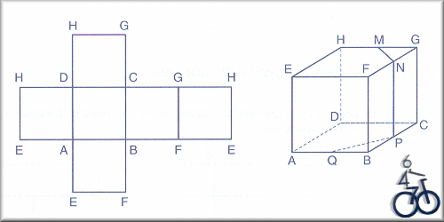
65)Construis un cube de 3cm d’arrête sachant que le rapport de réduction des fuyantes est ½ et que l’angle de fuite vaut 30°. /3

66)Vrai ou Faux ? Ecris la croix dans la bonne case. /10
 | V | F
Toute pyramide est un polyèdre régulier.
Tout prisme droit est un parallélépipède rectangle.
Tout polyèdre est un prisme droit.
Toute pyramide est un prisme droit.
Un prisme à base hexagonale a six faces.
L’aire latérale d’un cylindre s’obtient en calculant l’aire d’un rectangle.
Les bases d’un cylindre sont des cercles.
Un parallélépipède rectangle à base carrée est toujours un prisme droit.
Un cône est un non-polyèdre.
Si on prolonge une arête dans les deux sens, on obtient un plan.

67) | A l'école primaire, tu as rencontré un nombre important de solides. En voici huit. /4

1  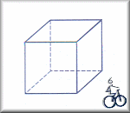 | 2  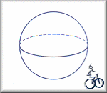 | 3  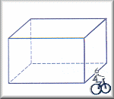 | 4  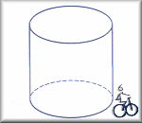
5  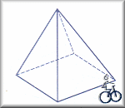 | 6  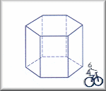 | 7  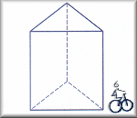 | 8  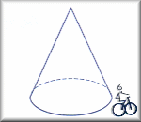

n° du solide | Polyèdre | Non polyèdre | Nom du solide
1 | . | . | .
2 | . | . | .
3 | . | . | .
4 | . | . | .
5 | . | . | .
6 | . | . | .
7 | . | . | .
8 | . | . | .
68) | Dans le solide ci-dessous. /1  le point E représente un .......................................................  le segment [FG] représente une ..........................................  le rectangle ABCD représente une ..................................... | 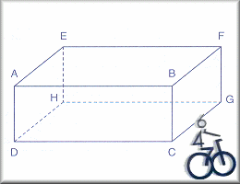

69) | Ecris /1  Note l'intersection des arêtes [AD] et [CD] : ...........................................  Note l'intersection des arêtes [BF] et [FG] : ........................................... | 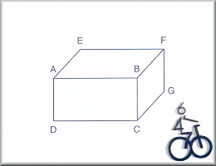

d)

70) | Trouve /2  Trouve deux faces parallèles : ................. et .................  Trouve deux faces perpendiculaires : ................. et .................  Trouve deux faces qui ne sont ni parallèles  ni perpendiculaires : ................. et .................  Ces deux faces sont .................................................. | 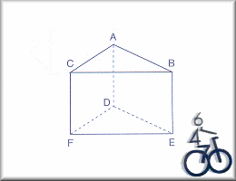

71) | Complète par // ou /4,5

ABFE ..... ABCD | [AE] ..... [EF] | [EF] ..... [FG] | 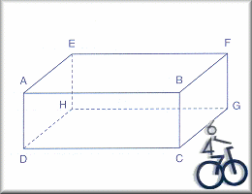
BFGC ..... BCDA | [AB] ..... [DC] | [AE] ..... [CG]
AEHD ..... BFGC | [FG] ..... [CG] | [AD] ..... [CG]

72) | Complète par //, ou /4,5

ACFD ..... ABED | [AC] ..... [DF] | [CB] ..... [BE] | 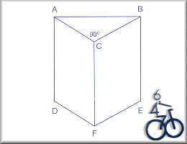
CBEF ..... DFE | [AC] ..... [CB] | [BE] ..... [CF]
ABED ..... CBEF | [AB] ..... [CB] | [AB] ..... [CF]
73) Calcule en expliquant ton procédé /5

125 . 7 . 8 = | ...................................................................................................................
5 . 45 . 20 = | ...................................................................................................................
7 . 4 . 25 . 3 = | ...................................................................................................................
5 . 8. 17 = | ...................................................................................................................
25 . 4 . 7 . 12 = | ...................................................................................................................
74) Détermine le signe des produits suivants (ne pas essayer d'effectuer). /5

(– 5) . (– 2) . (– 3) . (– 12) = |  | 4 . 14 . (– 2) . (– 3) =
3 . (– 2) . (– 12) . (– 45) = |  | (– 2) . (– 3) . (– 14) . (– 6) . (– 4) =
(– 5) . (– 17) . 4 . 12 =

3a . 2b = | .............................. | 2 . 3a + 2 . 5b = | ..............................
5a . 4a = | .............................. | 2 . 5a + 2 . 3a = | ..............................
6a + 4a = | .............................. | 4a + 2b + 4a + 2b = | ..............................
8a + 4b = | .............................. | 2x + 3x + 2x + 3x = | ..............................
75)Réduis au maximum les expressions suivantes. /8

3a + 2b + 4a + 3b = | .............................. | 5a . 3 = | ..............................
3a + 5 + 2a + 9 = | .............................. | 4 . 2b = | ..............................
3a + 2b = | .............................. | a + 4 = | ..............................
4a + 5 = | .............................. | 3a + 2b + 5a + 5 = | ..............................

76) - Périmètre et aire du rectangle
a) | Exprime, de la manière la plus simple, le périmètre et l'aire des figure ci-dessous. /2

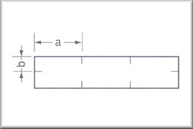  P = ...............................................................  A = ............................................................... | 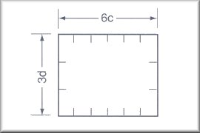  P = ...............................................................  A = ...............................................................
P = ...............................................................  A = ............................................................... | 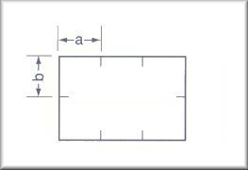  P = ...............................................................  A = ...............................................................

